**TECNOLOGIA WEB**



**NOMBRES:** ABASTO BERBETTY, RODRIGO

**REGISTRO:** 210000491

**GRUPO:** INF513-SC

**TEMA:** PRACTICA NO. 1

**FECHA:** 08/OCT/2018

SANTA CRUZ - BOLIVIA

1. **Desarrolle una página con su curriculum vitae debe incluir su foto**

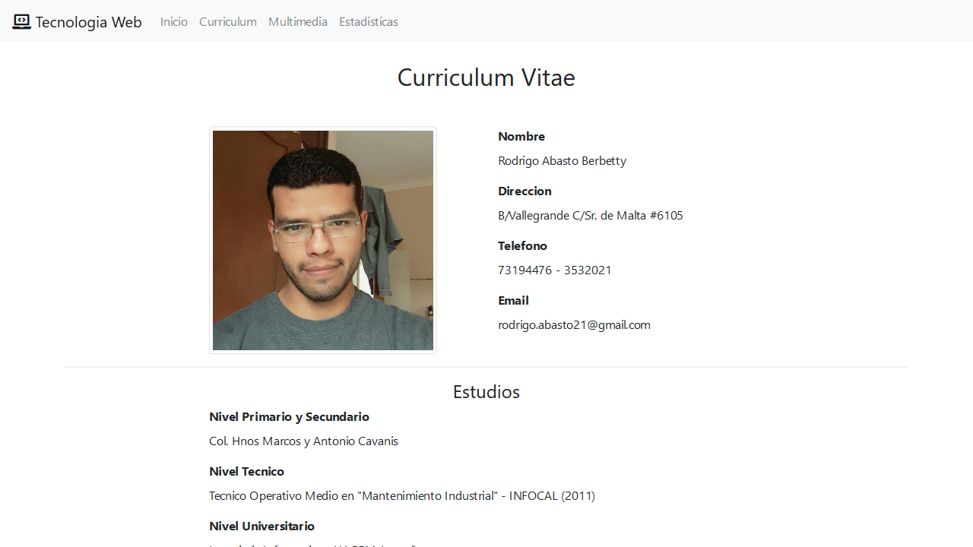

1. **Desarrolle una página que incluye tres videos y tres audios del artista de su preferencia**

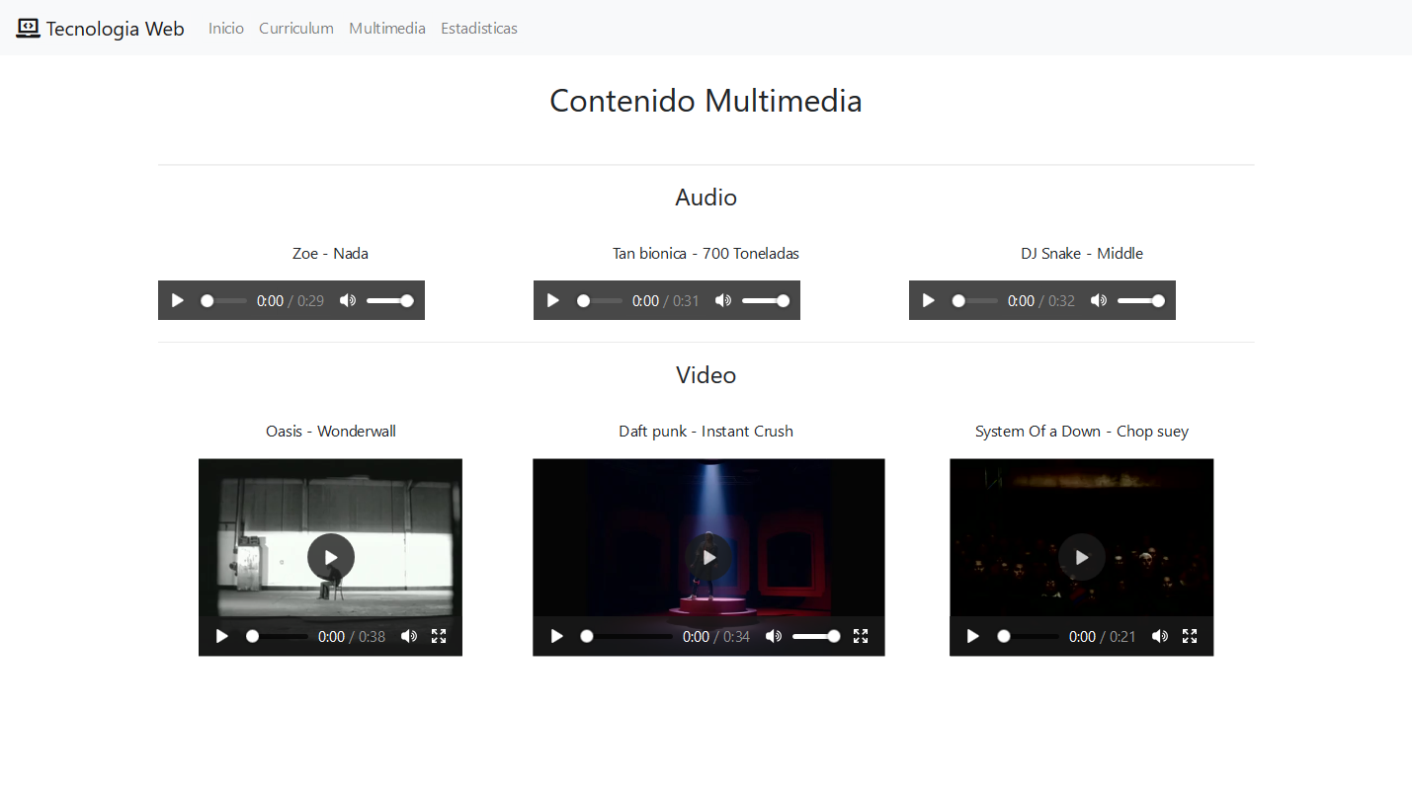

1. **Implemente una página que muestre estadísticas relevantes del estado o municipio cuyo nombre inicie con la primera letra de su apellido paterno a manera de una tabla. Incluya la fuente**

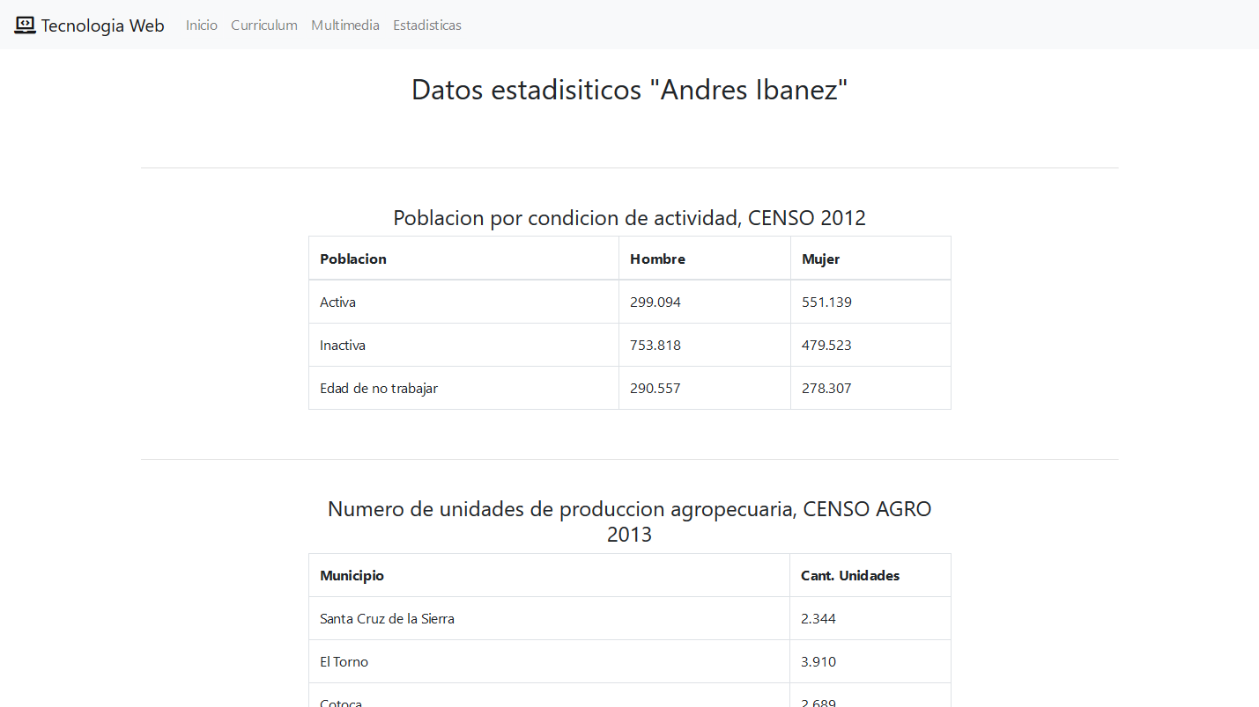

1. **¿Su código funciona en ambos sistemas operativos / Navegadores? (Linux/windows)**

Si, sin ningún problema.

1. **¿Qué diferencias encontró entre los diversos navegadores?**

Fue probado en Google Chrome, Firefox, Opera y Edge. Las únicas diferencias fueron al tipo de reproductor que utilizan, solo varia en el diseño ya que reproduce sin ningún problema.

Chrome:

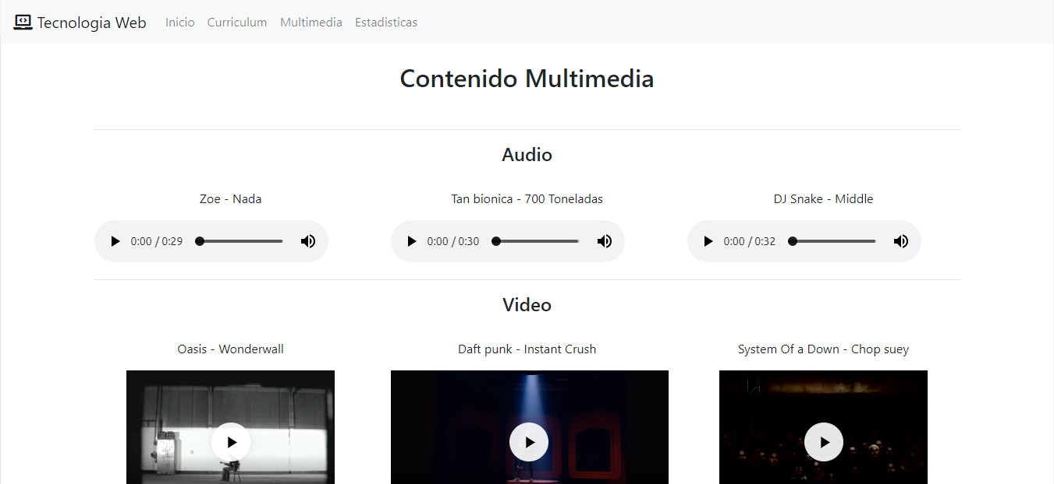

Firefox:

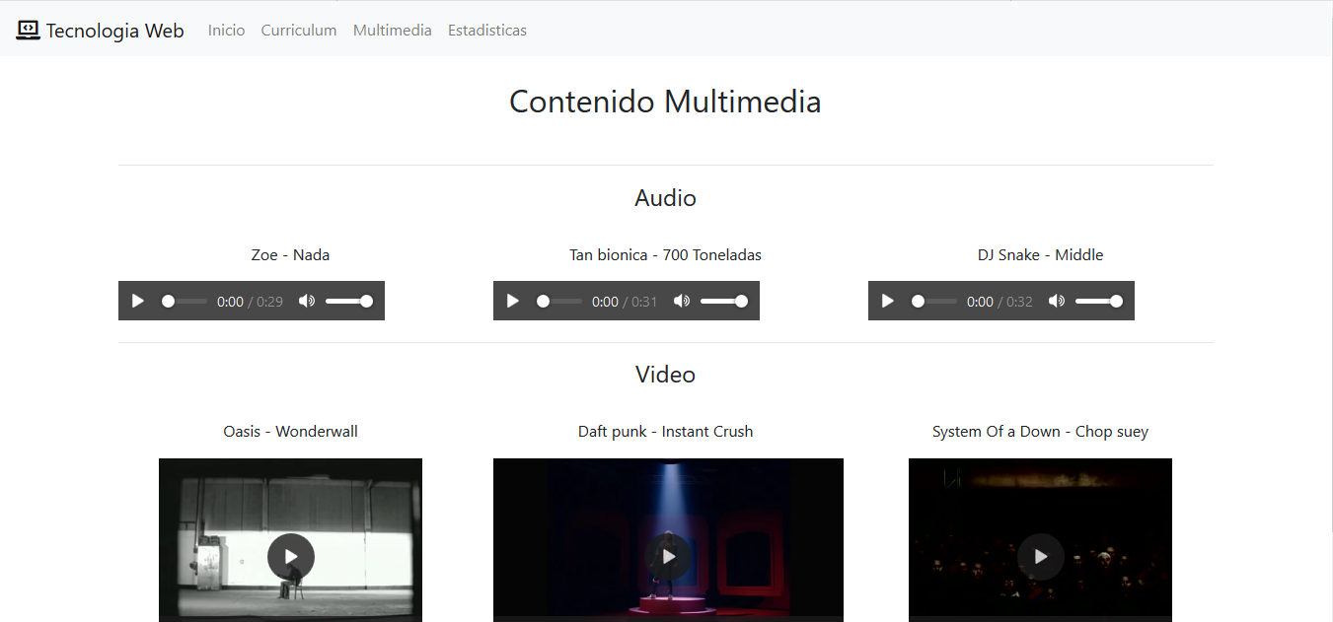

Opera:

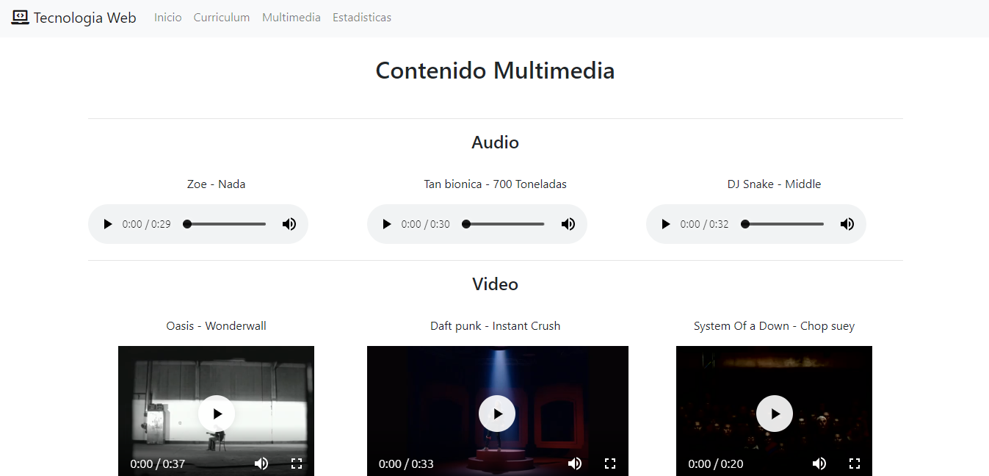

Edge:

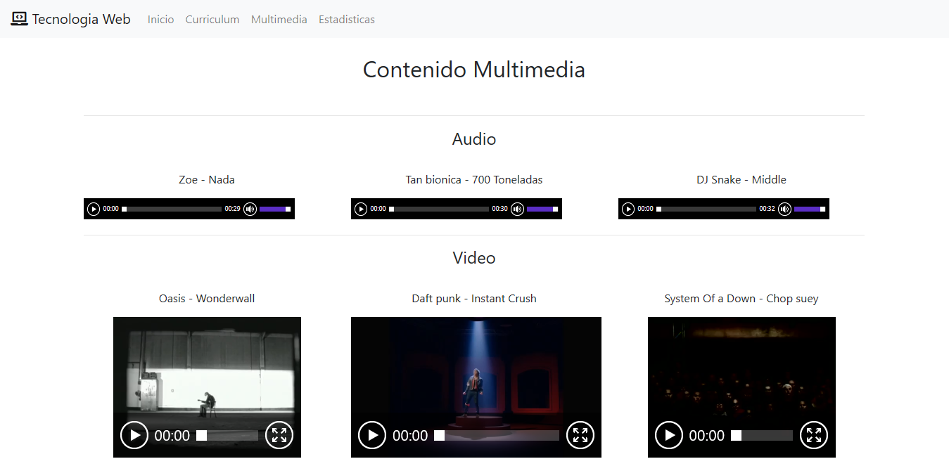

1. **¿Cuál es la solución para estas diferencias?**

No existe problema para la visualización y reproducción.